Iniciando com Angular 4 + Angular Cli
Lembrando, tenha instalado em sua máquina:
Visual Studio Code: https://code.visualstudio.com/
Node 6+: https://nodejs.org/en/
Com o Node Instalado:
npm install -g @angular-cli@latest
npm install -g typescript
ng new ‘nome do projeto’
cd ‘nome do projeto’
code .

Primeiro passo, vamos separar em um novo módulo as rotas para que fique de uma maneira simples de manipularmos.
Digite:
ng g module app-routing.module.ts
Note que ele irá criar uma pasta sendo seu pai, você pode tirar ela dessa hierarquia, sendo seu novo pai a pasta app.
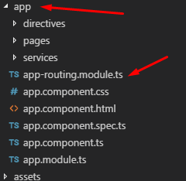

Agora vamos criar nossa primeira página, que será a de login, para isso é bem simples, use o comando.
ng g component pages/login
Logo após procure pelo arquivo criado anteriormente: app-routing.module.ts
Dentro de seu conteúdo, o código deve manter assim:
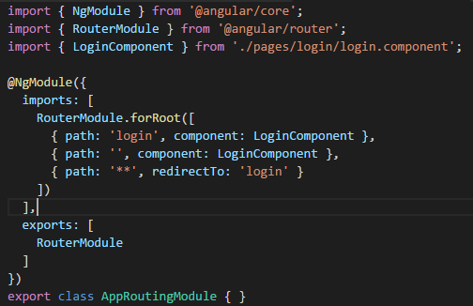
Note que tendo o path vazio ‘’ significa que será a rota Inicial do projeto, o path com dois asteriscos ‘**’ significa o redirecionamento caso não bata em nenhuma rota (utilizamos muito aqui a página de 404’, e o resto segue com o padrão.
É extremamente importante, pois com a biblioteca ‘RouterModule’ vamos utilizar as rotas, utilizar o conceito de ‘partial view’ e a tag <router-outlet> será reconhecida.
Feito isso vamos gerar um componente menu.
ng g component pages/menu
Acesso o arquivo ‘menu.component.ts’ e repare no seletor.
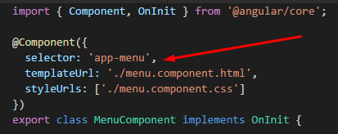
Agora acesse o arquivo ‘app.component.html’ e acrescente o seletor.
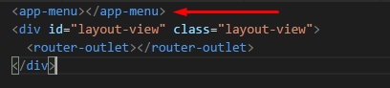
O template irá invocar o conteúdo do menu dentro da nossa ‘Layout’, por isso vamos adicionar algum conteúdo lá dentro.
Note que essas rotas são
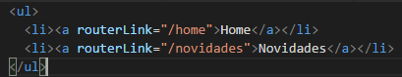
Sendo assim, renderizando vamos obter o seguinte resultado.
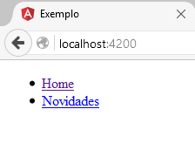
Mas queremos dar vida ao menu, vamos acrescentar algum css na página, é só acessar o arquivo ‘menu.component. css’, vou aplicar como exemplo:
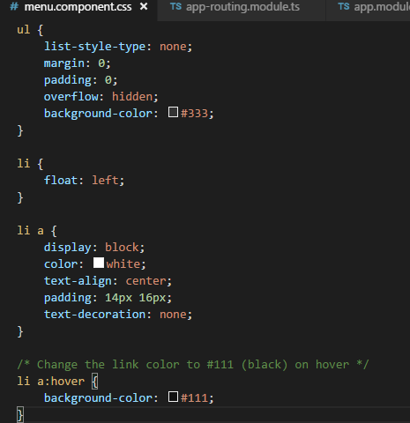

Ficando assim:
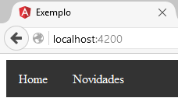
*Nota:
Podemos usar o SCSS e SASS, eu recomendo usar o SCSS, para isso utilize algum destes comandos na criação do projeto:
ng new My_New_Project --style=(sass|less|stylus)
Como no nosso caso ele já existe, podemos utilizar:
ng set defaults.styleExt (scss | less | styl)
Voltando agora a página de login, vamos dar algum conteúdo a ela.
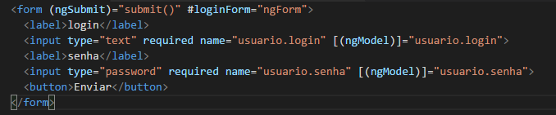
Agora vamos criar nosso serviço que será chamado pelo typescript dessa página.

ng g service services/login
Deixe o código assim
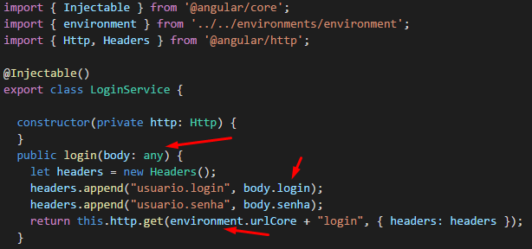
A primeira setinha referencia o tipo do conteúdo, no caso não tipamos uma model, vamos utilizar o ‘any’, logo acessamos o atributo, e ali utilizamos a variável de ambiente.
Nota*
Lembre-se, sempre que criar uma service, você deve injetar seu código ao módulo, como fazer isso? É Simples! Entre no arquivo ‘app.module.ts’
E adicione as seguintes linhas
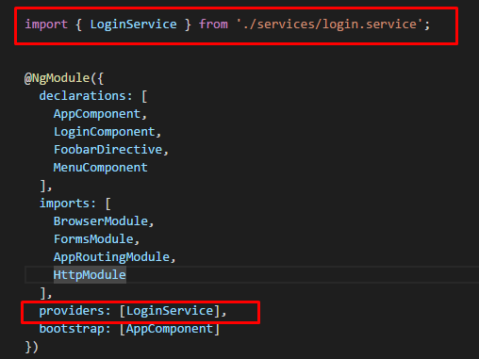
Agora vamos injetar ao typescript da tela de login e fazer a chamada ao método.
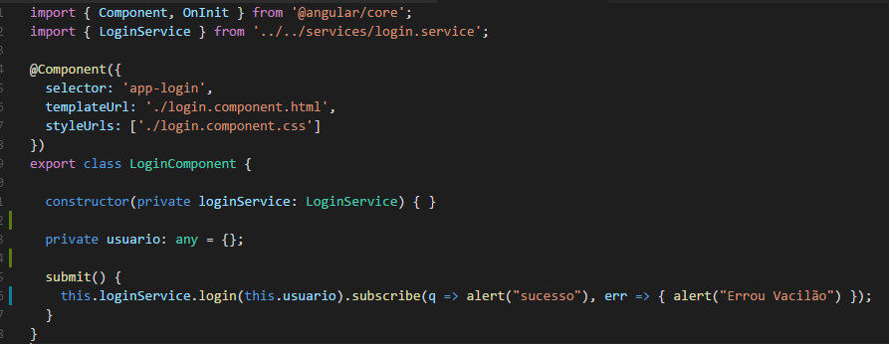
Note que injetamos a classe no construtor.
No método submit, quando chamamos o método da service, passamos como parâmetro o objeto de usuário (login), e assim chamamos a observable pegando seu retorno no primeiro paramêtro como q (sucesso), e o segundo err (erro).
Para testar a funcionalidade caso esteja usando o backend desse exemplo, coloque a senha diferente de ‘123’ para ver o erro.
Vamos criar uma nova página para brincar.
ng g component pages/home
Agora vamos injetar o módulo de rotas na página de login para redirecionar o cliente a home.
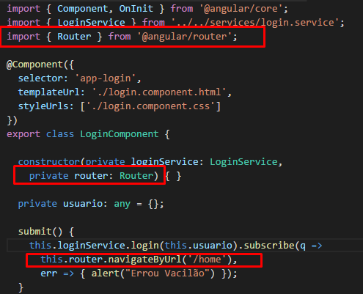
Vamos criar a rota da home.
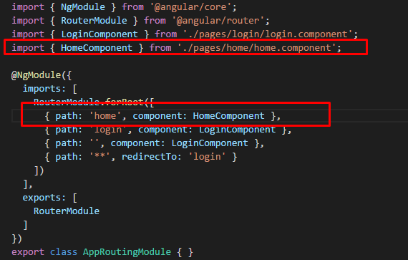
Coloque a senha como ‘123’ para visualizar sua home page.

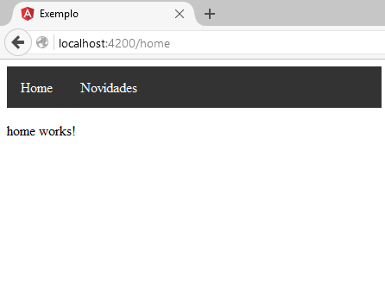
Caso esteja vendo essa mensagem significa que está tudo indo bem.
Vamos testar algumas funcionalidades nessa página.
Como o If e o for
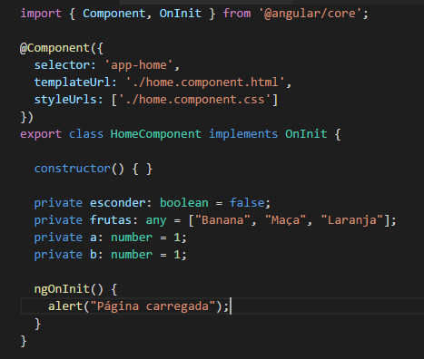

O resultado deverá ser assim
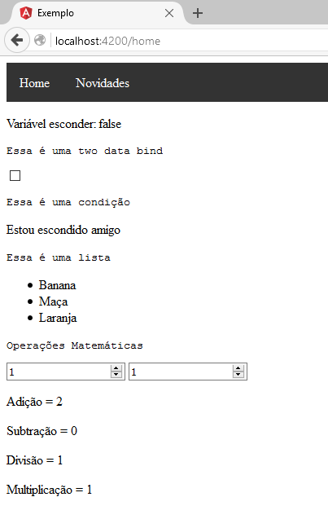

Veja a diferença ao clicar no checkbox

Vamos treinar novos atributos e eventos, repita o procedimento anterior no castro de rotas, porem dê o nome de novahome.
ng g component pages/novahome
Estando criado, você vai adicionar a nova home no menu com o arquivo menu.component.html
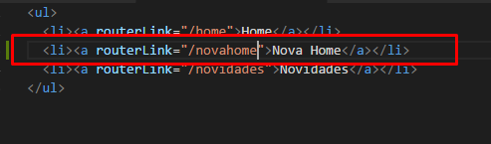
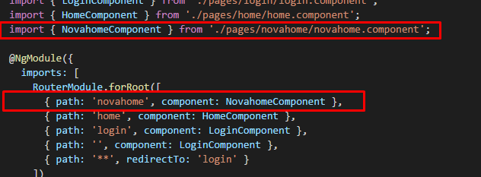

Agora no typescript da nova tela, adicione o seguinte código:
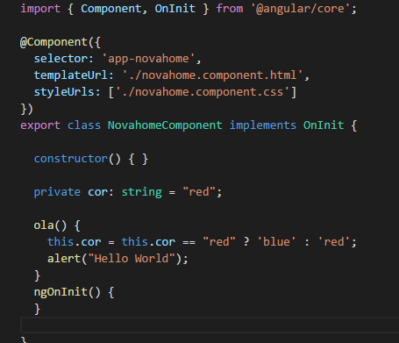
No Html:
O html retornará como:
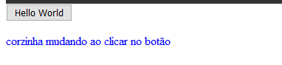
Ao clicar:
